СОГЛАСОВАНО: УТВЕРЖДЕНО:
Председатель ПК директор МОУ ДОД
___________Л.Л.Немыкина «Центр развития творчества
детей и юношества
____________________Л.В.Руденко

РАСПИСАНИЕ РАБОТЫ КРУЖКОВ
МОУ ДОД «ЦЕНТР РАЗВИТИЯ ТВОРЧЕСТВА ДЕТЕЙ И ЮНОШЕСТВА»
НА второе ПОЛУГОДИЕ 2024-2025 УЧЕБНОГО ГОДА

№ | Название кружка,  Педагог дополнительного образования | понедельник | вторник | среда | четверг | пятница | суббота | воскресенье
1 | «Тхэквон-до»  МОУ «Азовская школа-гимназия имени Николая Саввы»  Мамбетов Б.И.  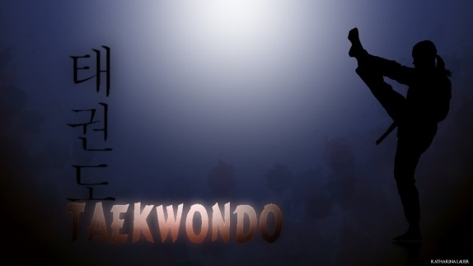 |  |  |  | 16.00- 17.40 |  | 11.00-12.40  13.00-14.40  15.00-16.40 | 11.00-12.40  13.00-14.40
3 | Изостудия  «Музыка цвета»  Кюделис А.А.   |  |  |  | 13.00-14.40 |  | 12.00-13.40
4 | Изостудия  «Арт-мир»  Кюделис А.А.  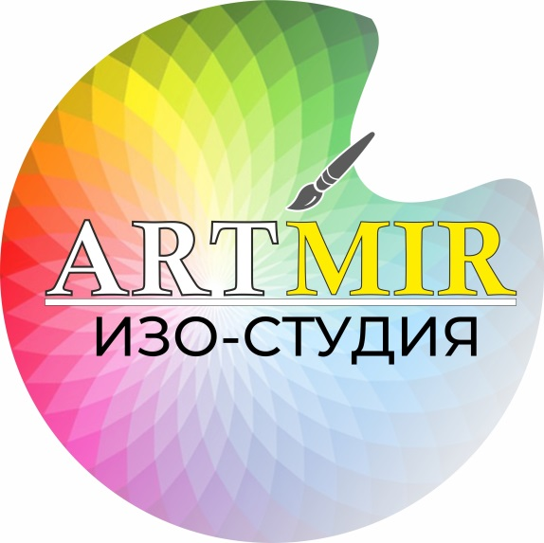 |  | 13.00-14.40 |  | 15.00-16.40 |  | 14.00-15.40 | 11.00-12.40
 |  |  | 15.00-16.40 |  |  |  | 10.00-11.40
5 | «Мир творчества»  Михайлова А.А.   |  |  | 15.20-17.00 |  | 13.30-15.10 |  | 10.00-11.40  11.50-13.30
6 | Декоративно –прикладное творчество  «Фантазия» Михайлова А.А.  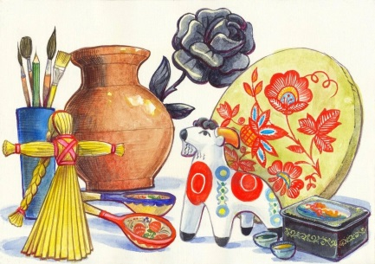 |  |  | 13.30-15.10 |  | 15.20-17.00 |  | 13.40-15.20
7 | «Рукоделие»  Михайлова А.А.  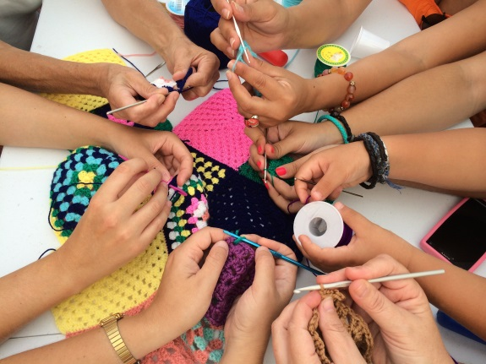 |  |  |  |  |  | 14.00-15.40
8 | «Юный журналист»  Хайрудинова С.У.   |  |  |  | 14.30-16.10 |  | 11.00-12.40
9 | «3Д-ручка»  Шетлер А.А.  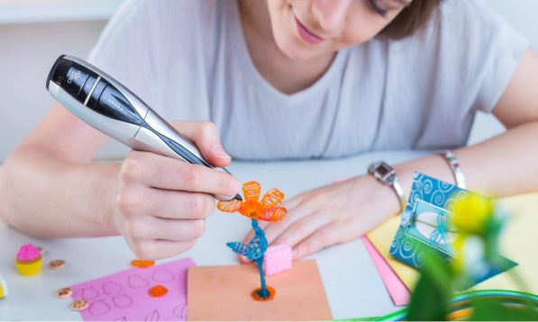 |  | 14.30-16.10 |  | 14.30-16.10
10 | Хореографический «Феникс»  Баранова Ю.Н.   |  |  |  |  |  | 14.30-16.10 | 14.30-16.10
11 | Хореографический «Феерия»  Баранова Ю.Н. |  |  |  |  |  |  | 16.20-18.00
12 | «Театральный»  Тимошенко Н.Ю.   |  | 16.00-17.40 | 15.00-16.40
13 | «ЮИД»  МОУ «Азовская школа-гимназия имени Николая Саввы»  Кадыров Р.А.   |  |  |  |  | 14.30-16.10

